

Sesión de Testing Exploratorio
Pruebas exploratorias en https://japceibal.github.io/e-mercado-TESTING/index.html

Julián Moreno
Grupo 263 - Subgrupo 5

ÍNDICE
Misión 1
Área 2
Inicio y fin 2
Tester 2
División de tareas 2
Duración de la sesión 2
Diseño y ejecución de pruebas 3
Reporte e investigación de incidentes 3
Misión vs Oportunidad 3
Notas de prueba 3
Riesgos 3
Sugerencias de mejora 4

Misión
Verificar que los niveles de accesibilidad en las páginas del e-commerce se corresponden con los requerimientos establecidos en las Pautas de Accesibilidad al Contenido en la Web (WCAG) y que los contenidos sean accesibles para personas con discapacidad.

Área
- Dispositivo: Gateway GWTN156-1
- Sistema Operativo: Windows 11 22H2
- Navegador: Google Chrome
- Funcionalidad: Accesibilidad
- Estrategia: Testing Exploratorio

Inicio y fin
Esta sesión fue realizada el 25/10/2023 desde las 11:00 hasta las 16:00 del mismo día.

Tester
El Tester encargado de realizar esta sesión fue Julián Moreno.

División de tareas

Duración de la sesión
La sesión tuvo una duración total de 240 minutos.

Diseño y ejecución de pruebas
Del tiempo total de la sesión un 70% fue destinado a diseñar y ejecutar las pruebas.

Reporte e investigación de incidentes
Del tiempo total de la sesión un 30% fue destinado a reportar los incidentes.

Misión vs Oportunidad
El porcentaje de tiempo destinado a realizar las pruebas que competen específicamente a la misión de la sesión corresponde a un 100%, mientras que el porcentaje de tiempo utilizado en probar aspectos por fuera de la misión corresponde a un 0%.

Notas de prueba
- Se verificó la estructura de las páginas web (encabezados, botones)
- Se verificaron los niveles de accesibilidad visual de las páginas web (niveles de brillo y contraste, etiquetas, etiquetas de formulario, texto alternativo)
- Se pusieron a prueba los niveles de accesibilidad de los controladores de eventos (tanto para mouse como para teclados físico y virtual)

Riesgos
En caso de no realizar las pruebas de esta sesión, el sitio web corre el riesgo de contar con dificultades de accesibilidad para aquellas personas con discapacidad.

Sugerencias de mejora
Luego de ejecutar las pruebas pertinentes se puede concluir que el número de posibles mejoras corresponde a 6. A continuación se pueden encontrar cada una de las sugerencias de mejora:
Mejora 1
- Descripción: el botón de orden descendente de categorías por cantidad de artículos no tiene texto alternativo. Esto le permitiría a los usuarios con discapacidades visuales identificar este botón más fácilmente, mediante lectores de pantalla.
- Evidencia:
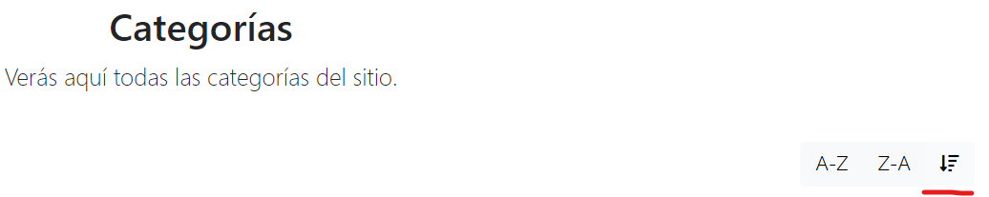
Mejora 2
- Descripción: para una mejor lectura de pantalla, las páginas web deberían respetar el orden de los encabezados.

Mejora 3
- Descripción: la página Categorías y la subpágina Productos (dentro de la anterior) deberían incluir controles de eventos independientes del dispositivo, que permitan la interacción con teclados alternativos u otros dispositivos de entrada. Para seleccionar cada categoría y producto, el usuario cuenta solamente con el mouse.
Mejora 4
- Descripción: ninguna de las páginas del sitio cuenta con un encabezado de nivel 1, lo que dificulta la navegación de los usuarios que utilicen softwares/plugins de asistencia. Allí deberían estar los nombres de cada sección.
Mejora 5
- Descripción: en la página de Categorías, los botones de orden alfabético ascendente y descendente de cada una (A-Z y Z-A) no se encuentran incluídos en un conjunto de campos. Dichos botones no cuentan con una descripción de nivel superior (leyenda) que pueda ser identificada por un lector de pantalla. Lo mismo sucede con los botones de orden ascendente y descendente por precio en la página Productos, tampoco incluídos en un conjunto de campos.
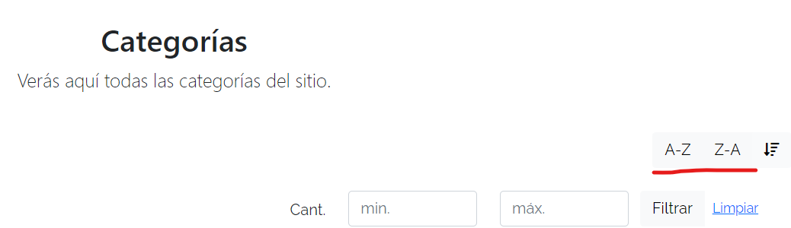
- Evidencia:

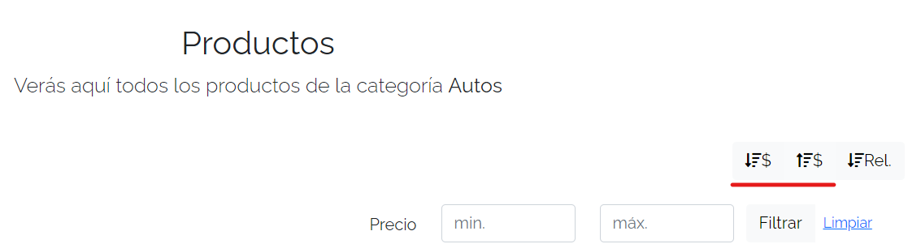
Mejora 6
- Descripción: en la página de login, hay cuatro elementos de texto (tres de ellos hipervínculos) con bajos niveles de contraste con respecto al color de fondo, lo que dificulta su identificación y lectura para los usuarios con problemas de visión.
- Evidencia:
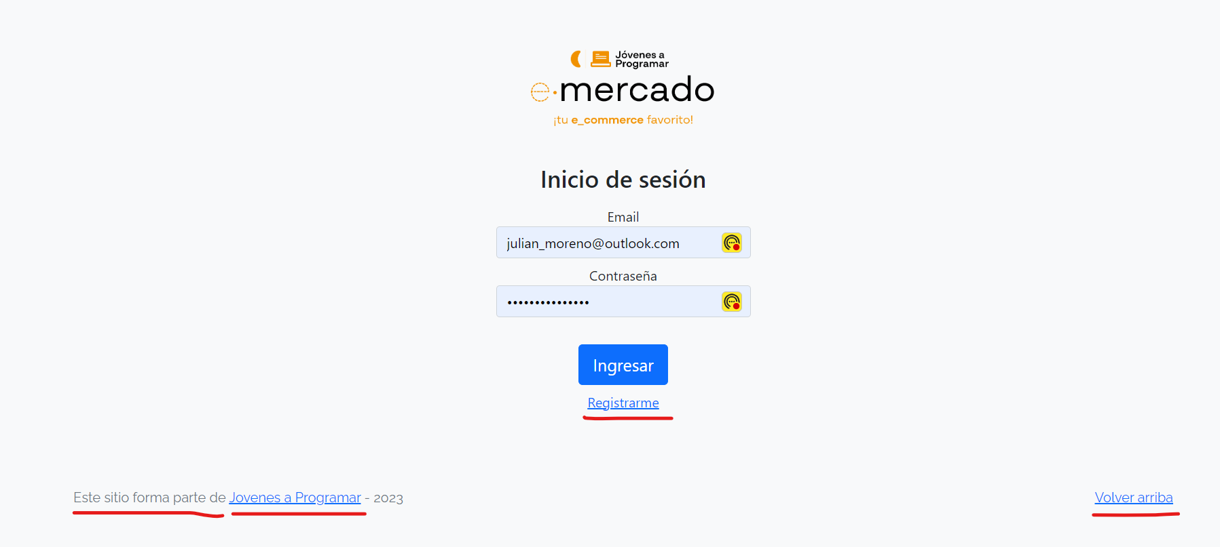

Métricas
